Queremos acoller a Xesús

Señor, estamos a terminar o Advento, un tempo para abrir as xanelas para que entre o Deus que vén.

Axiña celebraremos o teu nacemento, vés estar connosco, a ser o noso amigo, compañeiro, salvador.

Hoxe miramos a María, a túa nai, a muller que co seu Si, deixou nacer a Xesús no seu seo, no seu corazón e na súa vida.

María co seu si acolleu a Xesús con fe, como a luz que guía os seus pasos.

Que María, neste nadal, axúdenos a darlle un si grande a Deus, para que cada familia e cada corazón sexa un berce grande que acolle a Xesús con agarimo e con fe.

Señor, queres nacer en nós. Pois cada vez que perdoamos, que nos queremos ou facemos feliz a alguén, estamos a regalar a Xesús, e entón é Nadal.

**Te lo pedimos con María, reina de las Misiones. Amén.**



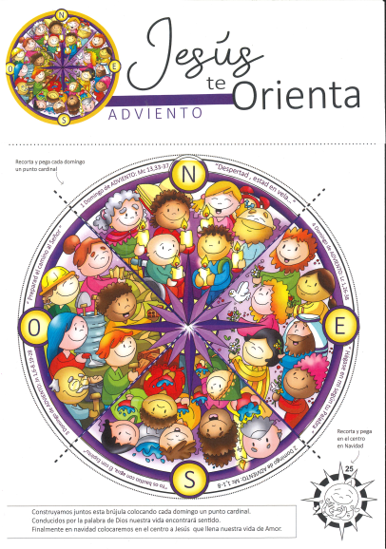

**Bendición da cea de Noiteboa**

**Pai: Hoxe celebramos o Nadal,**

**o día en que o teu Fillo, por amor a nós,**

**fíxose home e naceu de María.**

**Ese Neno reúnenos nesta noite,**

**arredor da mesa que imos compartir**

**cheos de alegría, porque El nos fai sentir**

**máis que nunca, Familia.**

**Por iso pedímosche, que nos bendigas**

**e bendigas o pan que o teu Amor nos ofrece.**

**E pedímosche por aqueles que non teñen pan,**

**casa ou traballo, por aqueles**

**que non teñen paz, porque lles faltas Ti.**

**Por mediación de María, rogámosche**

**que o corazón de cada cristián sexa**

**un humilde presebe, onde Xesús poida nacer,**

**e así, superando todo o que nos divide,**

**construamos un mundo de irmáns.**

**BO NADAL!**



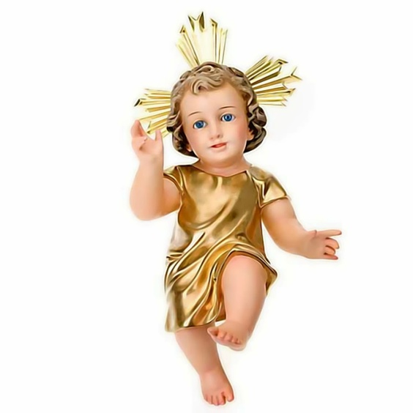



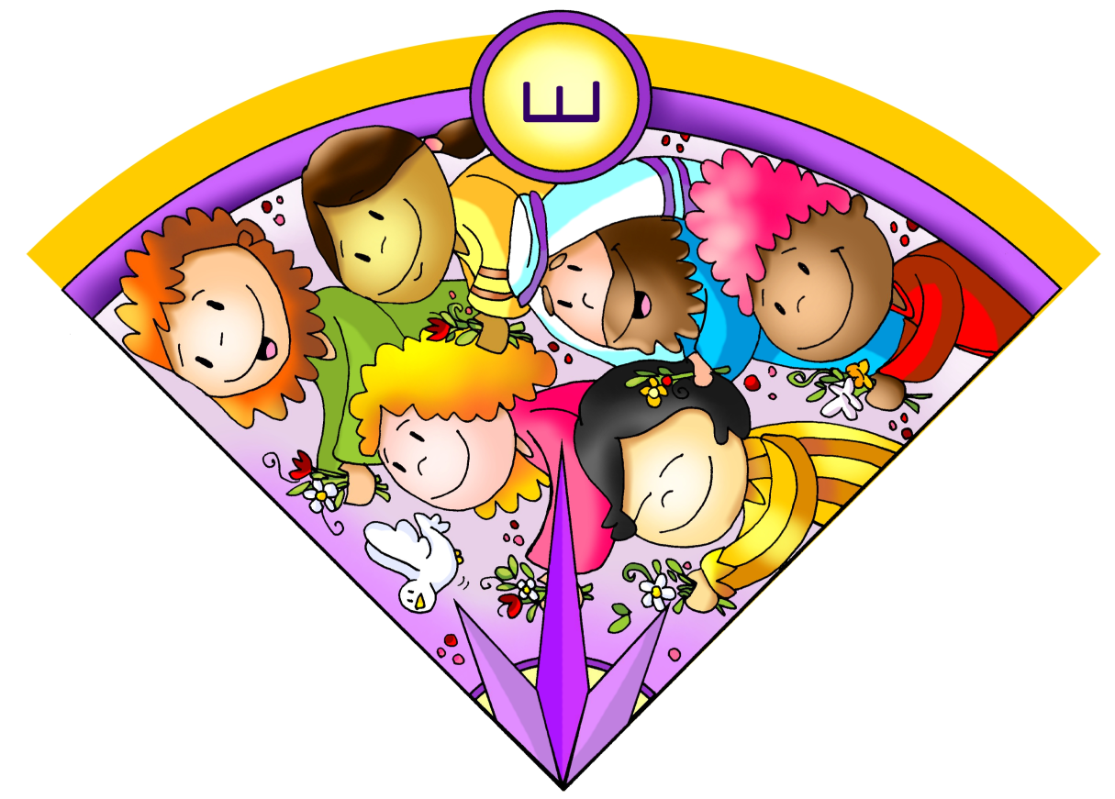

**2º SAMUEL 7, 1-5. 8b-12. 14a.16: *O reino de David manterase sempre firme ante o Señor*.**

Cando *o* rei David asentou na súa casa e o Señor deulle repouso de todos os seus inimigos de arredor, díxolle ao profeta Natán: *«Mira, eu habito nunha casa de cedro, mentres a Arca de Deus habita nunha tenda».* Natán díxolle ao rei: *«Vai e fai o que desexa o teu corazón, pois o Señor está contigo».* Aquela noite veu esta palabra do Señor a Natán: *«Ve e fala ao meu servo David: “Así di o Señor: Ti vasme construír unha casa para morada miña? Eu tomeite do pasteiro, de andar tras o rabaño, para que foses xefe do meu pobo Israel. Estiven ao teu lado por onde queira que fuches, suprimín a todos os teus inimigos diante túa e fíxente tan famoso como os grandes da terra. Dispoñerei un lugar para o meu pobo Israel e plantareino para que resida nel sen que o inquieten, nin lle fagan máis dano os malvados, como outrora, cando nomeaba xuíces sobre o meu pobo Israel. A ti deiche repouso de todos os teus inimigos. Pois ben, o Señor anúnciache que che vai a edificar unha casa. En efecto, cando se cumpran os teus días e repouses cos teus pais, eu suscitarei descendencia túa despois de ti. Ao que saia das túas entrañas afirmareille o seu reino. Eu serei para el un pai e el será para min un fillo. A túa casa e o teu reino manteranse sempre firmes ante min, o teu trono durará para sempre”».* Palabra do Señor.

**SALMO 88: R/.    Cantarei eternamente as túas misericordias, Señor.**

**ROMANOS 16, 25-27: *O misterio mantido en segredo durante séculos eternos foi manifestado agora*.**

**San LUCAS 1, 26-38: *Alégrate, chea de graza, o Señor está contigo.***

**Narrador:** Naquel tempo o anxo Gabriel foi enviado por Deus a unha cidade de Galilea chamada Nazaré, a unha virxe desposada cun home chamado Xosé, da estirpe de David; a virxe chamábase María. O anxo, entrando na súa presenza, díxolle:

**Anxo:** *-«Alégrate, chea de graza, o Señor está contigo».*

**Narrador:** Ela turbouse ante estas palabras e preguntábase que saúdo era aquel. O anxo díxolle:

**Anxo**: -«*Non temas, María, porque atopaches graza ante Deus. Concibirás no teu ventre e darás a luz un fillo, e poñeraslle por nome Xesús. Será grande, chamarase Fillo do Altísimo, o Señor Deus daralle o trono de David, o seu pai, reinará sobre a casa de Xacob para sempre, e o seu reino non terá fin».*

**Narrador:** E María dixo ao anxo:

**María: *-«****Como será iso, pois non coñezo a home?»*

**Narrador:** Oanxo contestoulle:

**Anxo:** *-«O Espírito Santo virá sobre ti, e a forza do Altísimo cubrirate coa súa sombra; por iso o Santo que vai nacer chamarase Fillo de Deus. Aí tes á túa parente Sabela, que, a pesar da súa vellez, concibiu un fillo, e xa está de seis meses a que chamaba estéril, porque para Deus nada hai imposible».*

**Narrador:**María contestou:

**María:*****-«Aquí está a escrava do Señor; fágase en min segundo a túa palabra». E deixouna o anxo.***

Palabra do Señor.

(Narrador-Anxo-María)

As 4 candeas de Advento. Nesta semana acendemos a **4ª candea de** Advento, a candea da **acollida.**

***Señor, Xesús: María deu un si grande ao desexo de Deus de ser túa Nai. E o seu corazón encheuse de alegría, de paz, de confianza, como o de calquera nai chamada a dar a luz a unha nova criatura.***

***-Rogámosche que o corazón dos cristiáns sexa como o berce que espera, como María que acolle con ilusión e tenrura o Neno que vai nacer. Ven axiña Señor, ven Salvador!***

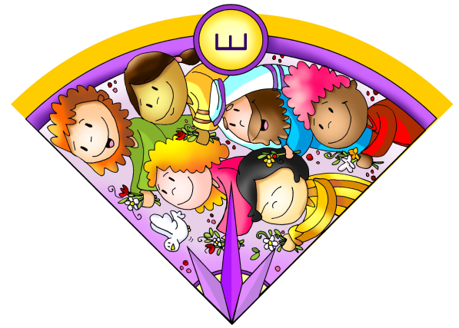

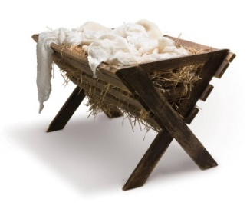

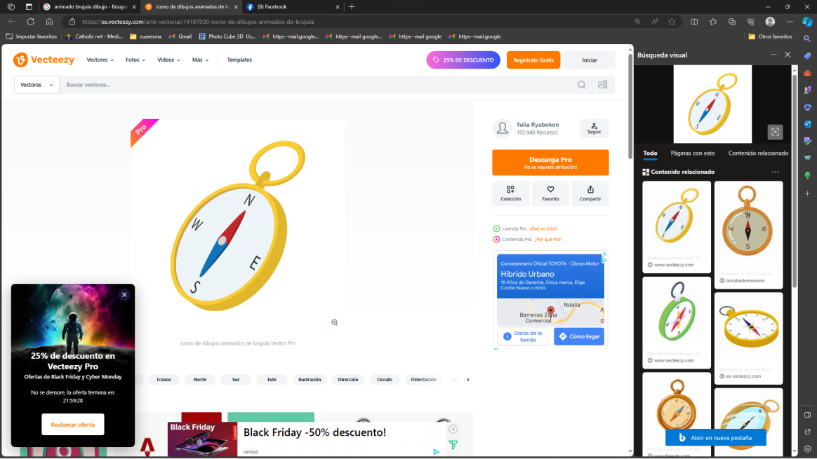

**María indícanos o Leste**

**por onde nace o Sol**

**1. Ver: Construímos o compás de Advento**

- Continuamos elaborando o **panel** que nos propón Fano para este Advento que nos orienta para atoparnos con Xesús e así celebrar o verdadeiro Nadal. Tras colocar o Norte, o Sur e o Oeste, este domingo engadimos o **LESTE.**

- Polo Leste nace o sol cada mañá, ese sol que ilumina a terra e que dá cor e brillo a todas as cousas para que as vexamos e nos admiremos ante a súa beleza e gocemos.

***Que tedes feito ao longo deste Advento?***

2. **XULGAR: María co seu Si tráenos o SOL**

- **O rei David** (1ª lectura) **quere facer unha casa,** un templo onde viva Deus. Pero o profeta Natán ensínalle que Deus quere habitar nos nosos corazóns. No evanxeo de hoxe, María recibe a visita de Gabriel pedíndolle que **acepte ser a nai de Xesús**. Ela responde cun **SI grande**, di **“fágase”** e ponse a servir.

Lc. 1,26-38, Película, Fundación Ramón Pané <https://youtu.be/rgBmrCKIvmQ>

**QUE NOS QUERE DICIR XESÚS?**

- **Xesús segue “nacendo”** cada Noiteboa. Pero é necesario ser capaces de abrir os nosos ollos, de ir na dirección axeitada e de esquecernos de tantas cousas que nos desorientan do verdadeiro sentido do Nadal.

- Este domingo miramos ao Leste por onde **María vén traéndonos o SOL** que nos asolagará de alegría, alumará a nosa vida e encheranos de forza e calor.

- Pero que fai ela? **María dá o seu SI a Deus** que lle pide, a través do Anxo Gabriel, que lle permita aceptar a Xesús na súa vida. E o Espírito Santo fixo o demais: encheuna da súa graza, revestiuna con todo o amor de Deus, fíxoa ditosa, benaventurada.

- Se nos fixamos no **debuxo de Fano** descubriremos os nenos que esta semana colorearemos ofrecendo as súas flores, é dicir, dando o seu SI a Xesús para que naza neles, e así o Espírito vai enchéndoos do sorriso de Deus.

- Hoxe que acendemos a **candea da acollida**, a candea do Si, preguntámonos que sis temos que dar a Xesús para que naza na nosa vida e sexa o SOL radiante que nos encha da luz da fe e da calor do amor.

Reflexión 4º Adv-B, para niños, “Cousas de Deus”: <https://youtu.be/cHsIuZdNYpw>

***Cantos si vou poñer no meu berce para que Xesús naza en min?***

**3. ACTUAR: Acollemos a Xesús**

- Na casa seguimos cos preparativos: continuamos colocando o **belén**; tamén acendemos a **4ª candea** da coroa de Advento (a da acollida) e rezamos a oración correspondente. Esta semana coloreamos día a día o **Leste no debuxo de Fano**: a pomba (Espírito Santo), o do turbante (Xosé) e os cinco nenos coas súas flores (os seus Si). E á noite (Noiteboa) colocamos no centro do compás o recorte do Sol Neno Xesús. Ao empezar a cea rezamos a “Bendición da cea de Noiteboa”.

***Que cambios imos facer na nosa vida?***

Canción “Xesús te orienta”, Unai Quirós: <https://youtu.be/watch?v=rl9Nexm3z0I&t=1s>

-Canción da coroa de Advento: Hoxe acéndese unha chama: <https://www.youtube.com/watch?v=ukIbp9Wqj_Q&list=RDQMjK86nzBX-SA>

algún cartel

**-**